คู่มือ Social MKT Data Hub
คู่มือนี้อธิบายวิธีอ่าน Dashboard และตารางใน Lark Base รวมถึงที่มาของข้อมูลและเงื่อนไขสำคัญที่ควรรู้ ระบบเก็บประวัติหลักไว้ใน Cloudflare D1 และส่งข้อมูลที่ใช้ดูงานไปยัง Lark Base

วิธีอ่านวันที่
- metric_date = วันที่ที่ตัวเลขนั้นเกิดขึ้น โดยรอบรายวันใช้วันล่าสุดที่ข้อมูลเสร็จสมบูรณ์แล้ว
- last_sync_at = วันที่และเวลาที่เขียนข้อมูลลงปลายทางสำเร็จ จึงอาจเป็นวันถัดจาก metric_date
- period_start / period_end = วันแรกและวันสุดท้ายของช่วงที่ใช้คำนวณรายงาน
- ค่า 0 หมายถึงแหล่งข้อมูลยืนยันว่าเป็นศูนย์ ส่วนข้อมูลที่ไม่มีหรือยังไม่พร้อมจะแสดงเป็นช่องว่างหรือ N/A

Dashboard
ตัวเลขบน Dashboard มาจากรายงานที่ระบบคำนวณและตรวจความครบถ้วนแล้ว ผู้ใช้กรองข้อมูลตาม Platform, Account และช่วงเวลา 1 Day (1D), 3 Days (3D), 7 Days (7D) หรือ 30 Days (30D) ได้ หากข้อมูลฐานสำหรับเปรียบเทียบยังไม่ครบ ช่องนั้นจะแสดงเป็นช่องว่างหรือ N/A โดยไม่ใช้เลขศูนย์แทนข้อมูลที่ขาด ภาพในคู่มือเป็นตัวอย่างหน้าจอ ณ วันที่จัดทำ ตัวเลขจริงจะเปลี่ยนตามรอบ Sync และตัวกรองที่เลือก

📊 Executive Marketing Overview
ใช้ดูภาพรวม Organic, Paid Ads, ยอดขาย และงานบริการลูกค้าในหน้าเดียว
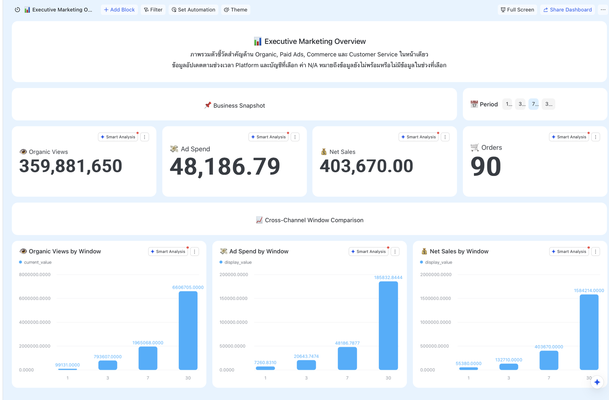
บล็อก | รูปแบบ | ค่าที่แสดง
Organic Total Views | ตัวเลขสรุป | ยอดดูสะสมล่าสุดรวมของ Content ทั้งหมดใน Platform และ Account ที่เลือก
Organic Views by Window | ตัวเลขตามช่วง | ยอดดูที่เพิ่มขึ้นภายในช่วง 1 Day (1D), 3 Days (3D), 7 Days (7D) หรือ 30 Days (30D)
Orders | ตัวเลขสรุป | จำนวนออเดอร์ WooCommerce ที่ระบบรับรองในช่วงรายงาน
Net Sales | ตัวเลขสรุป | ยอดขายสุทธิหลังหักส่วนลด คืนเงิน และรายการปรับปรุงตามนิยามของร้าน
Net Sales by Window | ตัวเลขตามช่วง | ยอดขายสุทธิแยกตามช่วงเวลาที่เลือก
Ad Spend | ตัวเลขสรุป | ค่าโฆษณารวมจากบัญชี Paid Ads ที่เชื่อมต่อ
Ad Spend by Window | ตัวเลขตามช่วง | ค่าโฆษณาแยกตามช่วงเวลาที่เลือก
Trend | กราฟตามเวลา | แนวโน้ม Organic Views, Net Sales หรือ Ad Spend ตามตัวกรอง
Top Content | ตารางอันดับ | ชื่อ/ลิงก์ Content, Platform และค่าผลงานหลักในช่วงรายงาน
Top Ads | ตารางอันดับ | Campaign/Ad, Platform, Spend และค่าผลงานหลักในช่วงรายงาน
Data Readiness | สถานะข้อมูล | วันที่ข้อมูลล่าสุดและความพร้อมของข้อมูลที่นำมาสรุป
Data Quality | สถานะข้อมูล | ความครบถ้วนของช่วงข้อมูลและสาเหตุที่บางค่าแสดงเป็น N/A

🌱 Organic Performance
ใช้ดูผลงาน Facebook, Instagram, TikTok และ YouTube ทั้งยอดล่าสุดและยอดที่เกิดขึ้นในช่วงที่เลือก
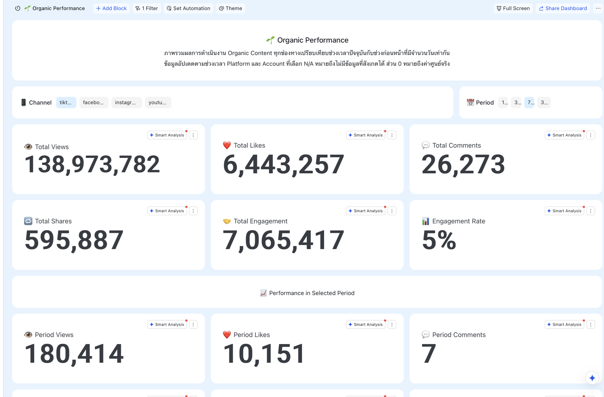
บล็อก | รูปแบบ | ค่าที่แสดง
Total Views | ตัวเลขสรุป | ยอดดูสะสมล่าสุดรวมของ Content ใน Platform และ Account ที่เลือก
Total Likes | ตัวเลขสรุป | ยอดถูกใจสะสมล่าสุดรวมของ Content ในขอบเขตที่เลือก
Total Comments | ตัวเลขสรุป | ยอดความคิดเห็นสะสมล่าสุดรวมของ Content ในขอบเขตที่เลือก
Total Shares | ตัวเลขสรุป | ยอดแชร์สะสมล่าสุดรวมของ Content ในขอบเขตที่เลือก
Total Engagement | ตัวเลขสรุป | Engagement สะสมล่าสุดรวมตาม Metric ที่แต่ละ Platform รองรับ
Current Engagement Rate | ตัวเลขสรุป | อัตรา Engagement ล่าสุดที่ระบบคำนวณจากข้อมูลในขอบเขตที่เลือก
Period Views | ตัวเลขตามช่วง | ยอดดูที่เพิ่มขึ้นระหว่างวันเริ่มต้นและวันสิ้นสุดของช่วงที่เลือก
Period Likes | ตัวเลขตามช่วง | ยอดถูกใจที่เพิ่มขึ้นระหว่างวันเริ่มต้นและวันสิ้นสุดของช่วงที่เลือก
Period Comments | ตัวเลขตามช่วง | ยอดความคิดเห็นที่เพิ่มขึ้นระหว่างวันเริ่มต้นและวันสิ้นสุดของช่วงที่เลือก
Period Shares | ตัวเลขตามช่วง | ยอดแชร์ที่เพิ่มขึ้นระหว่างวันเริ่มต้นและวันสิ้นสุดของช่วงที่เลือก
Period Engagement | ตัวเลขตามช่วง | Engagement ที่เพิ่มขึ้นภายในช่วงที่เลือก
Period Engagement Rate | ตัวเลขตามช่วง | อัตรา Engagement ที่คำนวณจากค่าที่เกิดขึ้นภายในช่วงที่เลือก
Tracked Content | จำนวนรายการ | จำนวน Content ที่อยู่ในการคำนวณ
New Content | จำนวนรายการ | จำนวน Content ที่เผยแพร่ใหม่ในช่วงที่เลือก
Baseline Covered Content | จำนวนรายการ | จำนวน Content ที่มีข้อมูลฐานเพียงพอสำหรับหาค่าเพิ่มขึ้น
Baseline Missing Content | จำนวนรายการ | จำนวน Content ที่ยังไม่มีข้อมูลฐานเพียงพอ
Baseline Coverage Rate | เปอร์เซ็นต์ | สัดส่วน Content ที่พร้อมคำนวณค่าตามช่วง
Trend | กราฟตามเวลา | แนวโน้ม Views และ Engagement ตามวัน
Platform Comparison | กราฟเปรียบเทียบ | เปรียบเทียบค่าหลักระหว่าง Facebook, Instagram, TikTok และ YouTube
Top Content | ตารางอันดับ | Content ที่ผลงานสูงสุด พร้อม Platform, วันที่เผยแพร่ และ Metric หลัก
Data Quality | สถานะข้อมูล | ความครบถ้วนของช่วงข้อมูล; ค่าตามช่วงเป็น N/A เมื่อ Baseline ยังไม่ครบ

💰 Paid Ads Performance
ใช้ดูประสิทธิภาพโฆษณาของ Meta Ads, Google Ads และ TikTok Ads
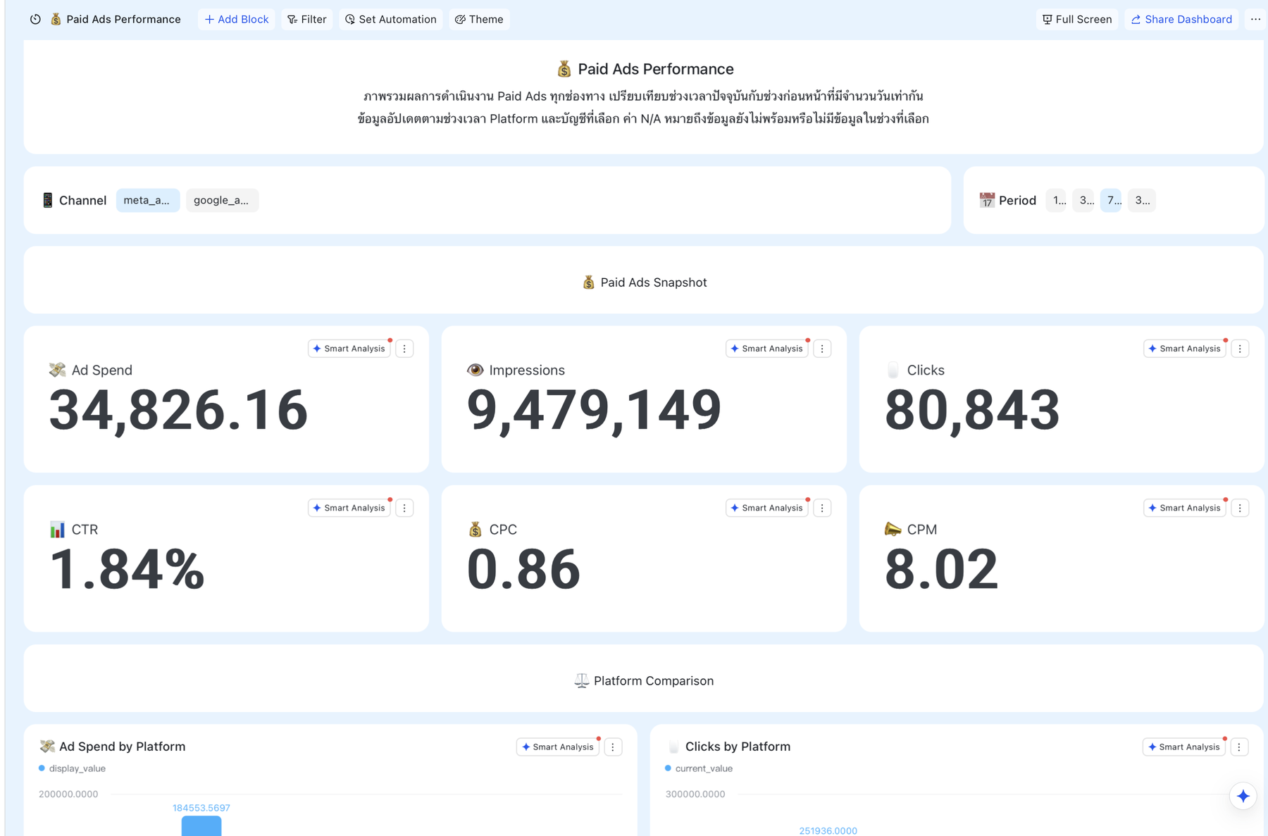
บล็อก | รูปแบบ | ค่าที่แสดง
Spend | ตัวเลขสรุป | ค่าโฆษณารวมของบัญชีและ Campaign ที่อยู่ในช่วงและตัวกรองที่เลือก
Impressions | ตัวเลขสรุป | จำนวนครั้งรวมที่โฆษณาถูกแสดงในช่วงที่เลือก
Clicks | ตัวเลขสรุป | จำนวนคลิกรวมที่แหล่งโฆษณารายงานในช่วงที่เลือก
CTR | ตัวเลขสรุป | สัดส่วน Clicks ต่อ Impressions ในช่วงที่เลือก
CPC | ตัวเลขสรุป | ค่าใช้จ่ายเฉลี่ยต่อหนึ่ง Click ในช่วงที่เลือก
CPM | ตัวเลขสรุป | ค่าใช้จ่ายเฉลี่ยต่อการแสดงโฆษณา 1,000 ครั้งในช่วงที่เลือก
Trend | กราฟตามเวลา | แนวโน้ม Spend, Impressions, Clicks และ Metric ที่รองรับตามวัน
Spend by Platform | กราฟเปรียบเทียบ | ค่าโฆษณาแยก Meta, Google และ TikTok
Clicks by Platform | กราฟเปรียบเทียบ | จำนวนคลิกแยก Platform
Top Ads | ตารางอันดับ | Campaign/Ad, Platform, Spend, Impressions, Clicks และ Conversion เมื่อแหล่งข้อมูลส่งมา
Data Quality | สถานะข้อมูล | บัญชีที่รวมในรายงาน ช่วงข้อมูล และ Metric ที่ยังไม่มีจากต้นทาง

🛒 Commerce & Conversion
ใช้ดูยอดขายจาก WooCommerce หลังรวมยอดและตรวจสถานะออเดอร์แล้ว
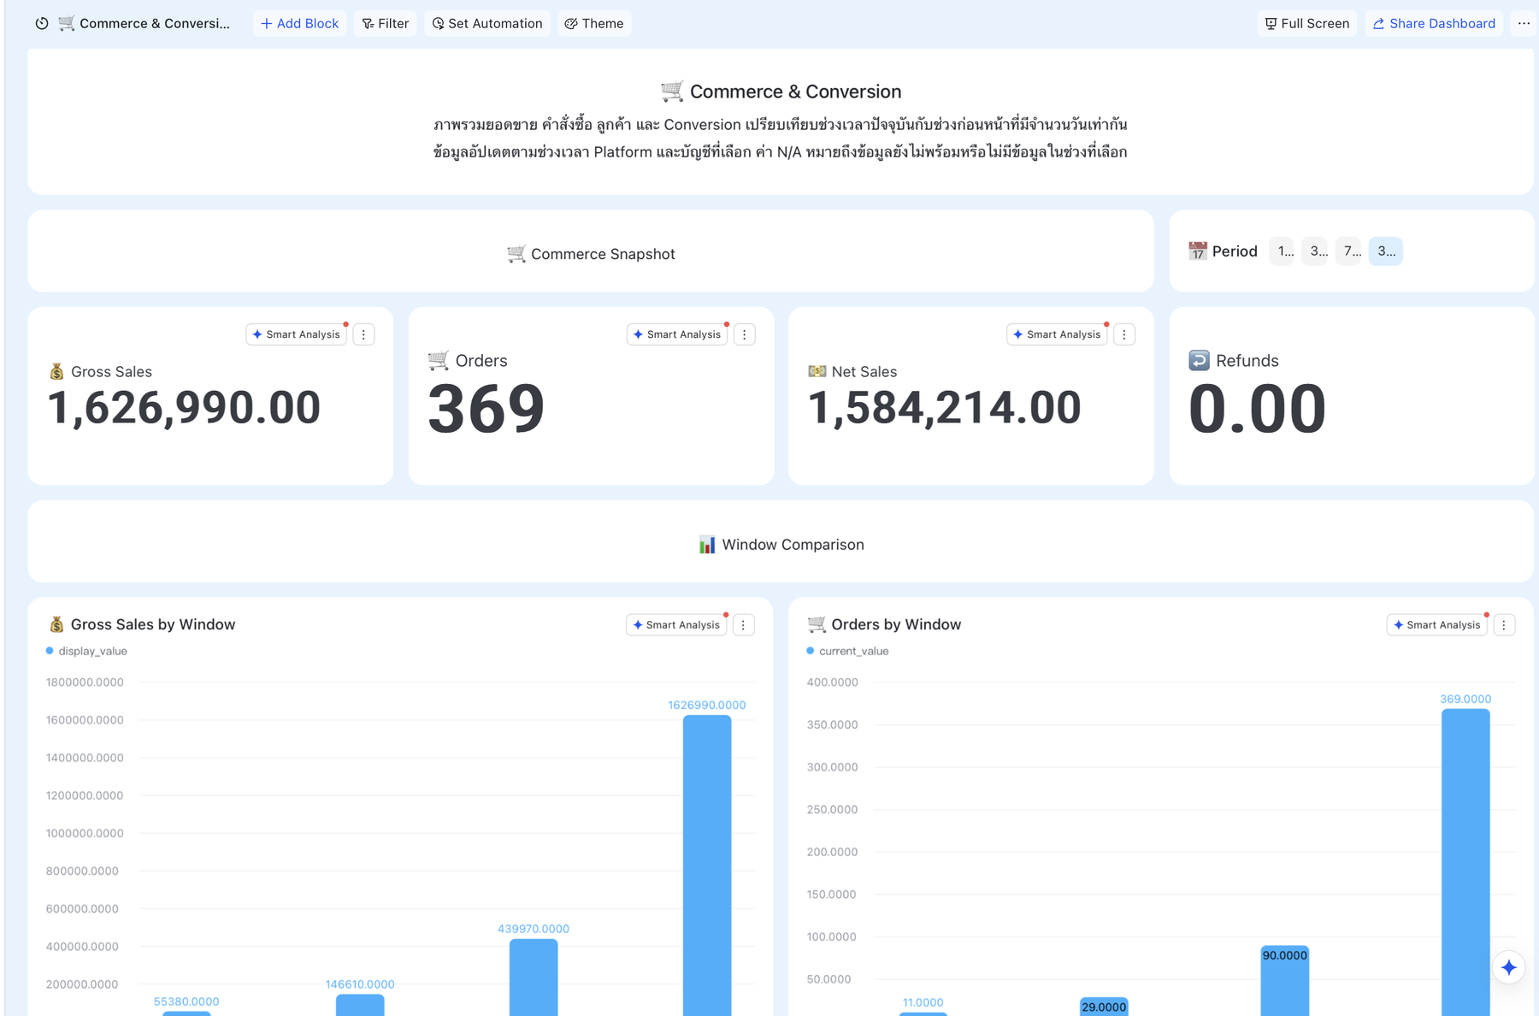
บล็อก | รูปแบบ | ค่าที่แสดง
Orders | ตัวเลขสรุป | จำนวนออเดอร์ที่ผ่านเงื่อนไขการรับรองของระบบในช่วงที่เลือก
Orders by Window | ตัวเลขตามช่วง | จำนวนออเดอร์ในช่วง 1 Day (1D), 3 Days (3D), 7 Days (7D) หรือ 30 Days (30D)
Gross Sales | ตัวเลขสรุป | ยอดขายก่อนหักส่วนลด คืนเงิน และรายการปรับปรุงตามนิยามร้าน
Gross Sales by Window | ตัวเลขตามช่วง | ยอดขายก่อนหักส่วนลด คืนเงิน และรายการปรับปรุง แยกตามช่วงที่เลือก
Net Sales | ตัวเลขสรุป | ยอดขายสุทธิในช่วงที่เลือก
Refunds | ตัวเลขสรุป | ยอดคืนเงินที่บันทึกในช่วงที่เลือก
Trend | กราฟตามเวลา | แนวโน้ม Orders, Gross Sales, Net Sales และ Refunds ตามวัน
อันดับสินค้า วิธีชำระเงิน และวิธีจัดส่ง | ตารางอันดับ | อันดับและยอดขายที่เกี่ยวข้อง เมื่อแหล่งข้อมูลมีรายละเอียดส่วนนั้น
Data Quality | สถานะข้อมูล | วันที่ข้อมูลล่าสุด ความครบถ้วน และสถานะข้อมูลจาก WooCommerce

💬 Customer Service & Leads
ใช้ดูงานบริการลูกค้าจาก Chatwoot โดยนำเข้าเฉพาะ Conversation ใหม่และรายการเดิมที่มีการอัปเดต
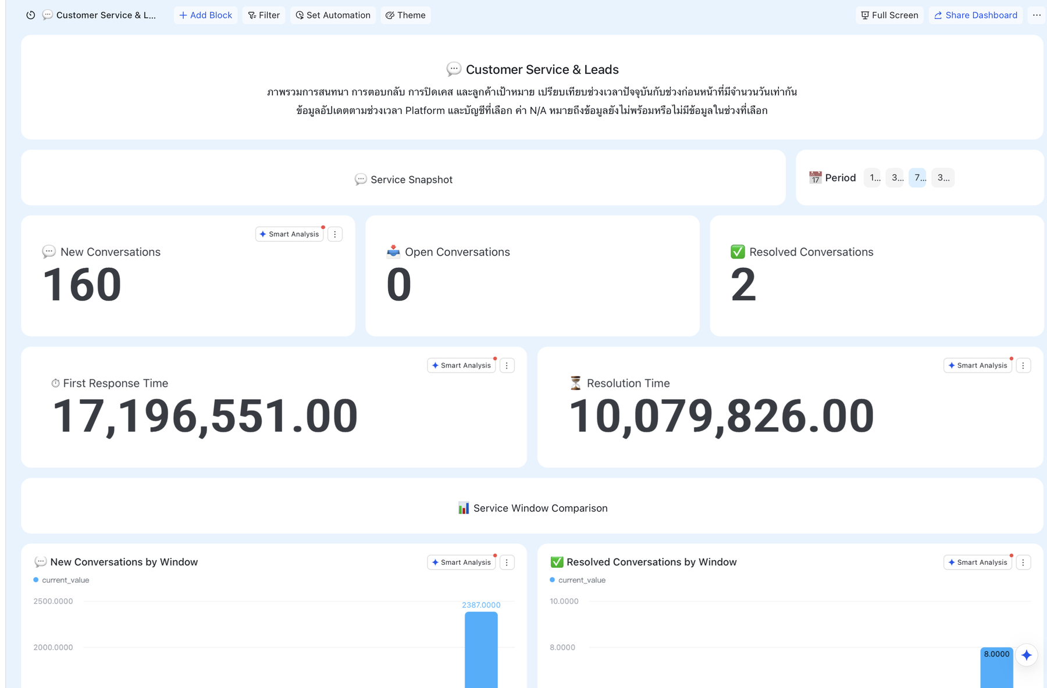
บล็อก | รูปแบบ | ค่าที่แสดง
New Conversations | ตัวเลขสรุป | จำนวน Conversation ที่ลูกค้าเริ่มใหม่ภายในช่วงที่เลือก
New Conversations by Window | ตัวเลขตามช่วง | จำนวน Conversation ใหม่ในช่วง 1 Day (1D), 3 Days (3D), 7 Days (7D) หรือ 30 Days (30D)
Open Conversations | ตัวเลขสรุป | จำนวน Conversation ที่ยังเปิดอยู่ ณ จุดสรุปข้อมูล
Resolved Conversations | ตัวเลขสรุป | จำนวน Conversation ที่ปิดงานแล้วในช่วงที่เลือก
Resolved Conversations by Window | ตัวเลขตามช่วง | Conversation ที่ปิดแล้วแยกตามช่วงเวลา
First Response Time | ตัวเลขสรุป | เวลาเฉลี่ยตั้งแต่ลูกค้าเริ่ม Conversation จนได้รับคำตอบครั้งแรก
Resolution Time | ตัวเลขสรุป | เวลาเฉลี่ยตั้งแต่เปิด Conversation จนปิดงาน
Trend | กราฟตามเวลา | แนวโน้ม Conversation ใหม่ เปิดอยู่ และปิดแล้วตามวัน
Agent/Inbox Ranking | ตารางอันดับ | จำนวนงานและเวลาตอบแยกตาม Agent หรือ Inbox เมื่อมีข้อมูลเพียงพอ
Data Quality | สถานะข้อมูล | วันที่ข้อมูลล่าสุด จำนวนรายการที่นำมาคำนวณ และส่วนที่ยังไม่ครบ

🛡️ Data Quality & Operations
ใช้ตรวจสุขภาพระบบ และช่วยแยกว่าค่าเป็นศูนย์จริงหรือข้อมูลยังมาไม่ครบ
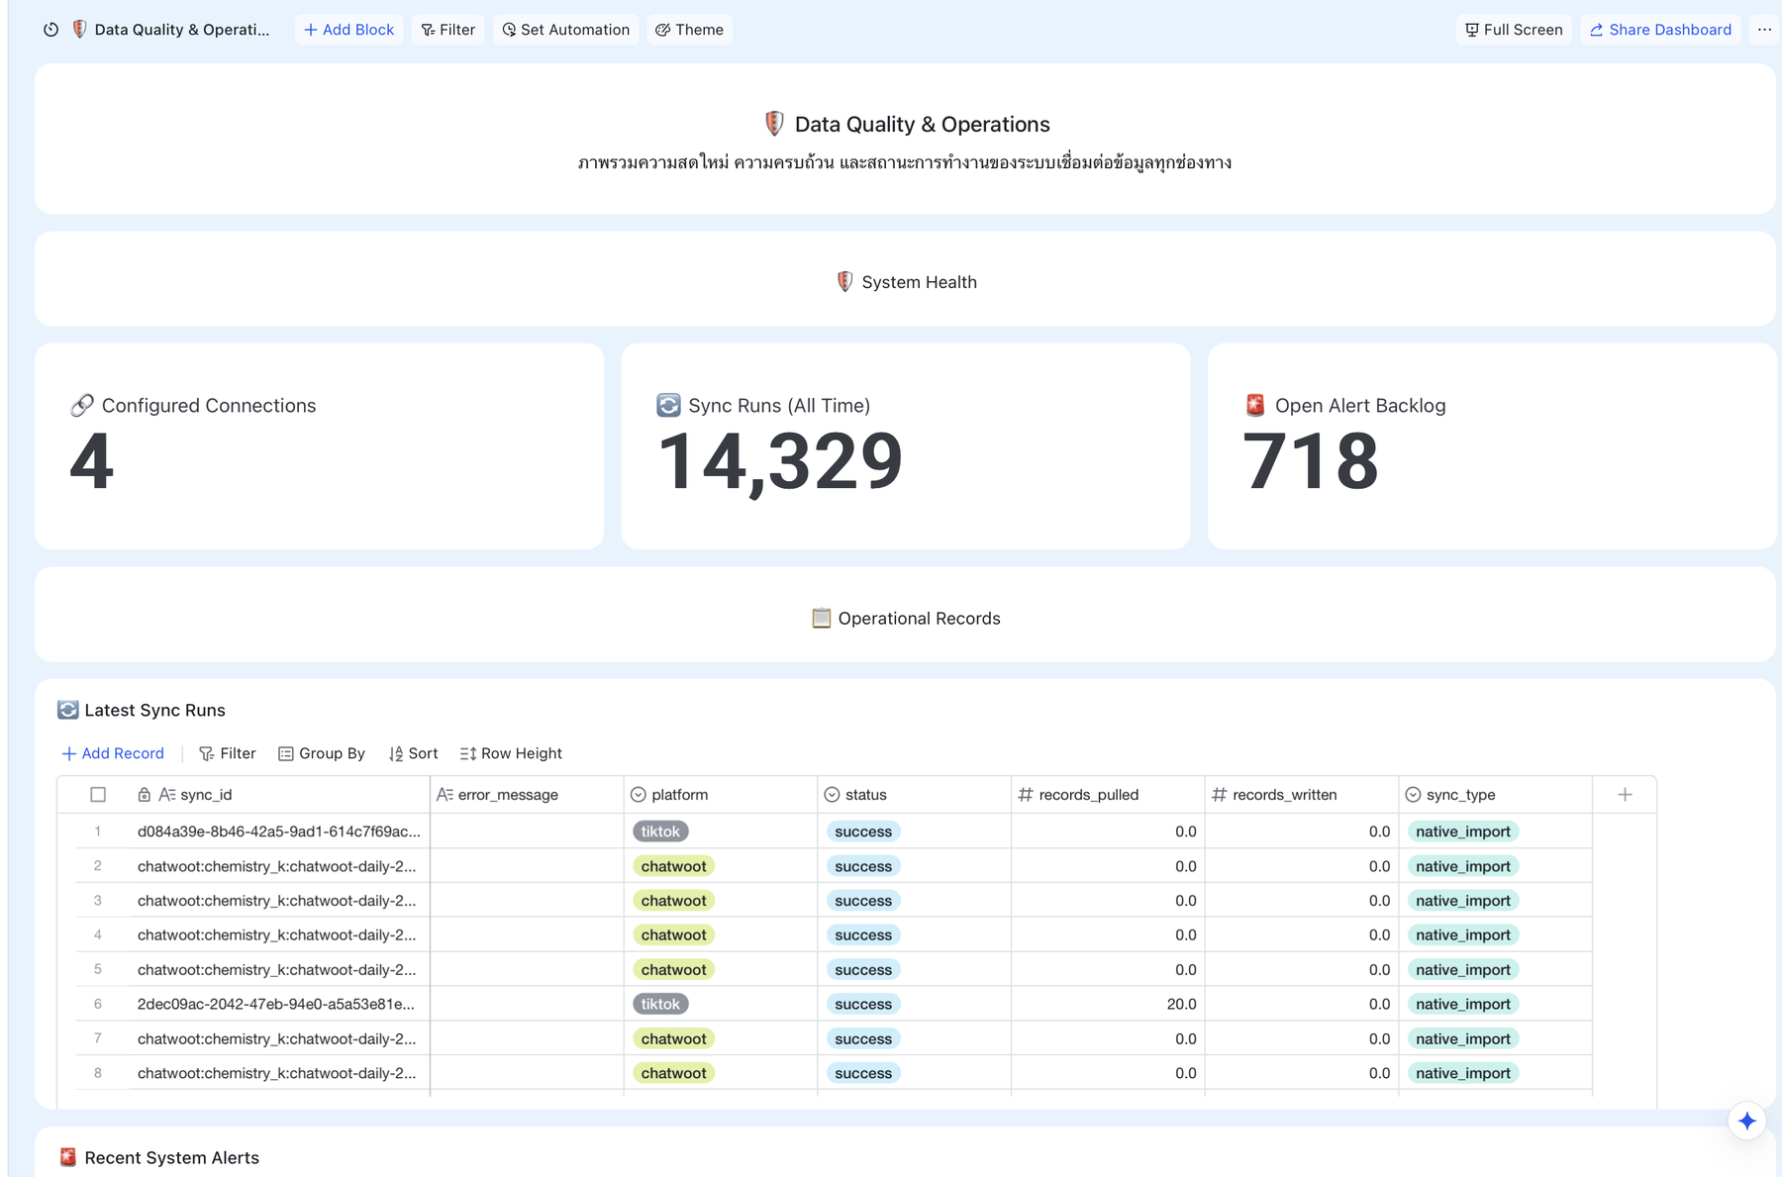
บล็อก | รูปแบบ | ค่าที่แสดง
Freshness | สถานะเวลา | วันที่ข้อมูลล่าสุด เวลาที่สร้างรายงาน และเวลาที่ Sync สำเร็จล่าสุด
Coverage | เปอร์เซ็นต์/จำนวน | อัตราความครบถ้วน จำนวนรายการที่พร้อมคำนวณ และจำนวนที่ขาด Baseline
Data Status | ป้ายสถานะ | complete, partial, no_data หรือ source_unavailable ตามหลักฐานของรอบนั้น
Connector Health | สถานะระบบ | สถานะ Sync ล่าสุดของแต่ละช่องทาง รวมถึงงานที่กำลังทำและงานที่ควรตรวจสอบ
Alerts | ตารางรายการ | ระดับความสำคัญ สาเหตุ เวลาเกิด สถานะปัจจุบัน และช่องทางที่เกี่ยวข้อง

ตัวเลขบน Dashboard มาจาก MKT_Report_Snapshots, MKT_Report_Metric_Values, MKT_Report_Top_Content และ MKT_Report_Top_Ads ส่วนสถานะการ Sync และปัญหาของระบบอ้างอิงจาก MKT_Sync_Log และ MKT_System_Alerts

ตารางใน Lark Base

Master Data
Table | แสดงอะไร | เงื่อนไขสำคัญ
MKT_Accounts | บัญชี Social ที่เชื่อมต่อ ชื่อบัญชี Platform และเวลาซิงก์ล่าสุด | 1 แถวต่อบัญชี; last_sync_at อัปเดตหลังเขียนปลายทางสำเร็จ
MKT_Account_Daily | ตัวเลขรวมระดับบัญชีรายวัน | 1 แถวต่อบัญชีต่อวันที่ข้อมูล
MKT_Metric_Definitions | คำอธิบาย หน่วย และวิธีอ่านแต่ละ Metric | ใช้เป็นพจนานุกรมกลางของระบบ
MKT_Classification_Dictionary | คำและกฎที่ใช้จัดหมวดหมู่ Content หรือ Campaign | แก้ไขได้เฉพาะส่วนที่กำหนดสำหรับผู้ดูแล

Organic Social
Table | แสดงอะไร | เงื่อนไขสำคัญ
MKT_Content | ข้อมูลล่าสุดของ Post/Video เช่น ชื่อ ลิงก์ วันที่เผยแพร่ และยอดล่าสุด | 1 แถวต่อ Content; ซิงก์ซ้ำเป็นการอัปเดต ไม่สร้างแถวซ้ำ
MKT_Content_Daily | ตัวเลขของแต่ละ Content แยกตามวัน | เป้าหมายเก็บ 30 วันและไม่เกิน 10,000 แถว โดยเก็บแถวล่าสุดของแต่ละ Content ไว้; ประวัติเต็มยังอยู่ใน D1
RAW_TikTok_Creator_Videos | ข้อมูล TikTok ที่เชื่อมผ่าน Lark Native | อ่านอย่างเดียว ห้ามแก้ Schema หรือข้อมูลด้วยระบบ Sync

ประวัติ Daily ใน D1 ที่แหล่งข้อมูลยืนยันได้เริ่มวันที่ 19 มิ.ย. 2569 สำหรับ Facebook และ YouTube ส่วน Instagram เริ่มวันที่ 30 มิ.ย. และ TikTok เริ่มวันที่ 24 ก.ค. เนื่องจากสองช่องทางหลังไม่มีข้อมูล Daily ย้อนหลังจากแหล่งข้อมูล แต่ข้อมูล Post และ Video ใน MKT_Content ย้อนถึงวันที่ 19 มิ.ย. ครบทุกช่องทาง

Paid Ads
Table | แสดงอะไร | เงื่อนไขสำคัญ
MKT_Ads_Accounts | บัญชีโฆษณาและสถานะบัญชี | 1 แถวต่อบัญชีโฆษณา
MKT_Ads_Campaigns | Campaign และสถานะล่าสุด | 1 แถวต่อ Campaign
MKT_Ads_AssetGroups | Asset Group ของ Google Ads | มีข้อมูลเฉพาะประเภท Campaign ที่ใช้ Asset Group
MKT_Ads_AdGroups | Ad Group/Ad Set ภายใต้ Campaign | 1 แถวต่อกลุ่มโฆษณา
MKT_Ads_Ads | ตัวโฆษณาและสถานะล่าสุด | 1 แถวต่อ Ad
MKT_Ads_Creatives | Creative/ชิ้นงานโฆษณา | เก็บข้อมูลตัวชิ้นงาน ไม่ใช่ยอดรายวัน
MKT_Ads_Daily | Metric โฆษณารายวัน เช่น Spend, Impression, Click และ Conversion | Lark เก็บข้อมูลช่วงล่าสุด โดยมีเป้าหมายย้อนหลัง 90 วัน ส่วนประวัติเต็มยังอยู่ใน D1
📊 MKT_Ads_Campaign_Summary | สรุปผลระดับ Campaign แยกเดือน ตั้งแต่ 19 มิ.ย. 2569 | เดือนปัจจุบันเป็น MTD และอัปเดตรายวัน; เดือนที่ปิดแล้วจะคงเดิม; มี Views Overview/Meta/Google/TikTok และไม่สร้างแถวซ้ำ

Commerce
Table | แสดงอะไร | เงื่อนไขสำคัญ
MKT_Commerce_Orders | รายการออเดอร์และสถานะล่าสุด | 1 แถวต่อออเดอร์; ขอบเขตประวัติ Production เริ่มปี 2569
MKT_Commerce_Products | สินค้าและสถานะล่าสุด | 1 แถวต่อสินค้า
MKT_Commerce_Customers | ข้อมูลลูกค้าและยอดสะสมที่ใช้ในรายงาน | 1 แถวต่อลูกค้า; ไม่แสดง Secret หรือ Credential
MKT_Commerce_Daily | ยอดขายและจำนวนออเดอร์รวมรายวัน | 1 แถวต่อร้าน/ช่องทางต่อวัน
MKT_Commerce_Product_Daily | ยอดขายระดับสินค้ารายวัน | 1 แถวต่อสินค้าต่อวัน

Customer Service
Table | แสดงอะไร | เงื่อนไขสำคัญ
MKT_Conversations | สถานะล่าสุดของ Conversation จาก Chatwoot | นำเข้าเฉพาะรายการใหม่หรือรายการที่มี Revision ใหม่กว่าใน D1
MKT_Conversation_Daily | ตัวเลขของแต่ละ Conversation แยกตามวัน | 1 แถวต่อ Conversation ต่อวันที่ข้อมูล
MKT_Agent_Daily | ผลงาน Agent รายวัน | สรุปตาม Agent และวันที่
MKT_Inbox_Daily | ผลงาน Inbox รายวัน | สรุปตาม Inbox และวันที่
MKT_Conversation_Account_Daily | ภาพรวม Customer Service ระดับ Account รายวัน | ใช้กับ Dashboard และรายงานภาพรวม

Reports, AI และ Notification
Table | แสดงอะไร | เงื่อนไขสำคัญ
MKT_Report_Settings | การตั้งค่ารายงาน ช่วงเวลา และขอบเขตช่องทาง | แก้เฉพาะค่าที่เปิดให้ลูกค้าตั้งค่า
MKT_Report_Snapshots | ข้อมูลหลักของรายงานแต่ละ Platform และช่วงเวลา | สร้างจากข้อมูล D1 ที่ผ่านการตรวจความครบถ้วนแล้ว
MKT_Report_Metric_Values | ค่า Metric ภายในแต่ละรายงาน | ค่าไม่พร้อมเป็น N/A ไม่แทนด้วยศูนย์
MKT_Report_Top_Content | Content อันดับต้นในช่วงรายงาน | อันดับผูกกับ Report snapshot เดียวกัน
MKT_Report_Top_Ads | Ads/Campaign อันดับต้นในช่วงรายงาน | อันดับผูกกับ Report snapshot เดียวกัน
MKT_AI_Report_Runs | สรุปจาก AI สถานะการสร้าง และข้อมูลอ้างอิง | AI เขียนคำอธิบายจากตัวเลขที่ระบบคำนวณแล้ว ไม่ได้คำนวณตัวเลขเอง
MKT_Notification_Log | ประวัติการส่งรายงานเข้ากลุ่ม Lark | การส่งแต่ละครั้งมีรหัสเฉพาะเพื่อป้องกันข้อความซ้ำ

Sync & System
Table | แสดงอะไร | เงื่อนไขสำคัญ
MKT_Sync_Log | ผลการ Sync เวลา จำนวนแถว และสถานะ | ใช้ตรวจประวัติการทำงาน ไม่ใช่ข้อมูลธุรกิจ
MKT_System_Alerts | ปัญหาและสถานะการแก้ไข | ใช้โดยผู้ดูแลระบบ; ไม่มี Secret ในข้อความ

ข้อมูลใน Cloudflare
Cloudflare เป็นส่วนที่ประมวลผลและเก็บประวัติหลัก จึงไม่ควรแก้ข้อมูลใน D1 ด้วยมือ
ส่วน | Table สำคัญ | เก็บอะไร
Organic | organic_content_state, organic_content_observations, organic_account_daily_facts, youtube_analytics_daily_facts | สถานะ Content ล่าสุด, ประวัติ Metric รายวัน และ Analytics
Paid Ads | ads_entity_state, ads_daily_facts, ads_conversion_daily_facts | สถานะ Campaign/Ad ล่าสุด, Metric รายวัน และประวัติการเปลี่ยนแปลงของ Conversion
Commerce | commerce_*, raw_commerce_* | Store/Product/Order/Customer ปัจจุบัน ข้อมูลรับเข้า และยอดรวมรายวัน
Chatwoot | chatwoot_*_state, chatwoot_*_daily_facts, chatwoot_reporting_event_facts | สถานะ Conversation/Agent/Inbox และสถิติรายวัน
Report | report_materializations, report_requests | รายงานที่คำนวณเสร็จแล้วและคำขอสร้างรายงาน
Notification | lark_notification_deliveries | สถานะการจองงาน ส่งข้อความ และบันทึกผล เพื่อป้องกันการส่งซ้ำ
Coverage | data_coverage_runs, data_coverage_entities | หลักฐานว่าข้อมูลแต่ละช่วงครบ บางส่วน หรือยังไม่พร้อม
Sync/Queue | sync_jobs, sync_runs, sync_cursors, sync_locks, sync_work_runs, sync_work_phases, sync_work_units | งาน Sync จุดบันทึกความคืบหน้า และสถานะล็อก เพื่อให้ระบบทำต่อจากจุดเดิมได้
Error/Recovery | queue_operation_attempts, dead_letter_jobs, dead_letter_operation_metadata, system_alerts, sync_warning_outbox | ประวัติการทำงานของ Queue งานที่ล้มเหลว และการแจ้งเตือนสำหรับการกู้คืนแบบควบคุม
Connection | connections, encrypted_credentials, oauth_state_attempts, connection_invitations, connection_identity_selections | ข้อมูลการเชื่อมบัญชีและ Credential ที่เข้ารหัสแล้ว
Google Ads ingress | google_ads_delivery_*, google_ads_live_admissions, google_ads_signing_provisioning_tickets | ชุดข้อมูลที่รับจาก Manager Script และหลักฐานยืนยันคำขอ

ข้อควรระวัง
- อย่าแก้ Primary/Stable key, Platform, Account ID หรือวันที่ด้วยมือ เพราะระบบใช้ข้อมูลเหล่านี้ป้องกันแถวซ้ำและตรวจเทียบกับ D1
- ตาราง Daily ใน Lark ใช้แสดงผลและเก็บข้อมูลช่วงล่าสุด การลดจำนวนแถวใน Lark ไม่ได้ลบประวัติที่เก็บไว้ใน D1
- หาก Dashboard ว่าง ให้ดู Data Quality & Operations, MKT_Sync_Log และ MKT_System_Alerts ก่อนสรุปว่า Metric เป็นศูนย์

